浙江师范大学《高等数学B》考试卷参考答案
(2017—2018学年第2学期)
考试类别 考试 使用学生 2017级本科
考试时间 90 分钟 出卷时间 2018 年 6 月 3 日
一、选择题（每小题3分，共15分）
1.B 2.B 3.B 4.C 5.A
二、填空题（每小题3分，共15分）
1. 1/2 2. 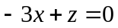 3. 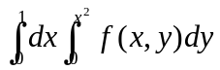+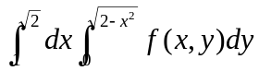
4. 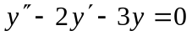 5. 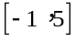
三、解答题（每小题8分，共48分）
1、求微分方程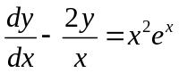 通解
解：相应的齐次方程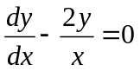，通解为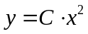，设原方程的解为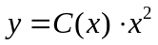
代入原方程得：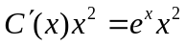，即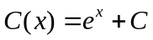。原方程的通解为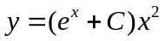
2、过点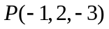，且平行平面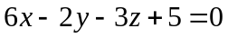，又与直线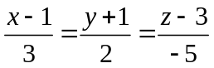相交的直线方程
解：点与已知平面平行的平面为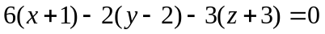
即：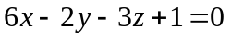，由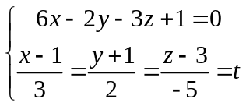得：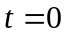，交点为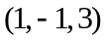
所求直线的方向向量为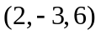，所求直线方程为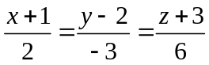
3、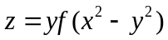 证明 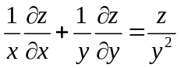
解：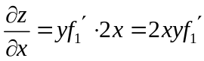 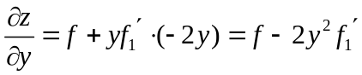
所以有：
4、已知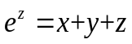 求：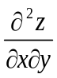
解：
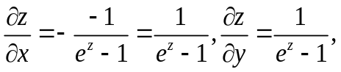
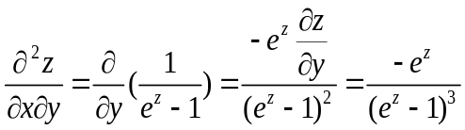
5、求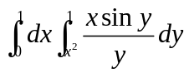
解
6、平面上的曲线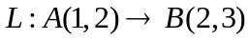，证明曲线积分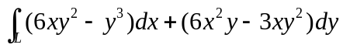 在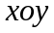平面上与路径无关，并计算积分值
解：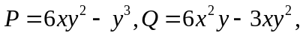有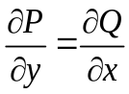，积分与路径无关
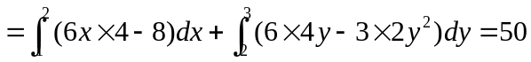
四、应用题(每小题8分，共16分)
1、求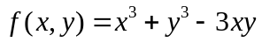的极值
解：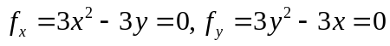得驻点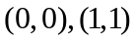
，检验得在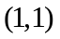有极小值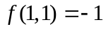
2、求曲面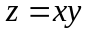在圆柱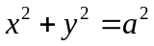内那部分的曲面积。
解：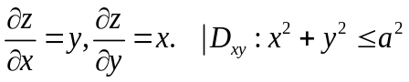
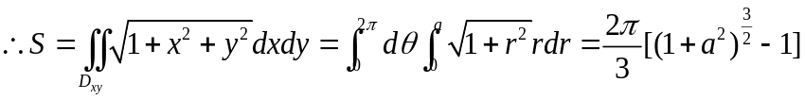
五、证明题(共6分)
求函数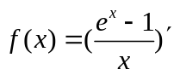关于的幂级数展开式，并证明：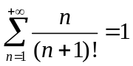
解：
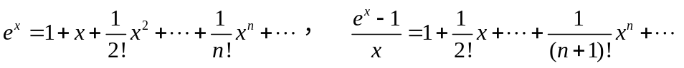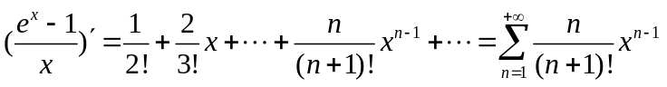
即：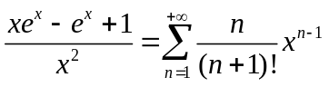 令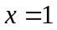
有：

